***MENU***

焚き上げた自家製つぶあん

北海道あずきをじっくり

高級チョコレートをふんだんに

たっぷり入った自慢の逸品

お母さんの味

優しくなつかしい

＊商品は全て税込み価格です。

自家製濃厚カスタードが

クセになる

たっぷりのいちじくが

たまらない美味しさ

レーズン好きには

使用した、不動の売り上げNO1

＊白神こだま酵母、国産小麦粉、きび砂糖使用

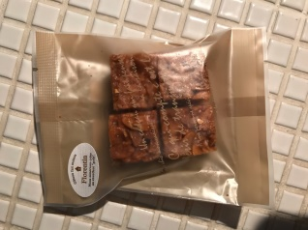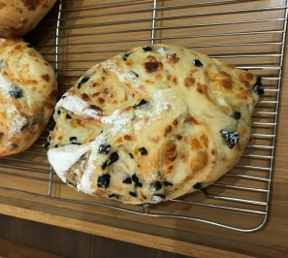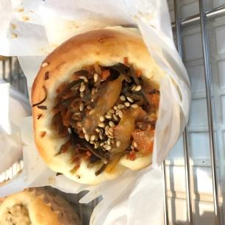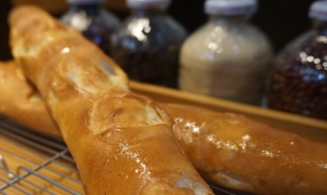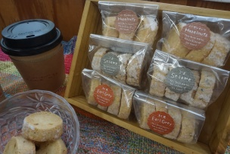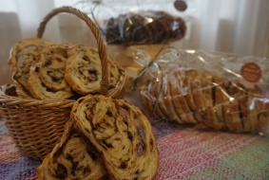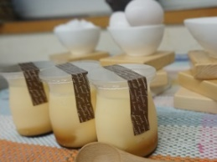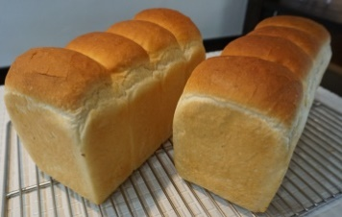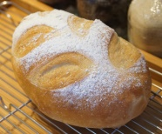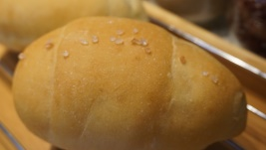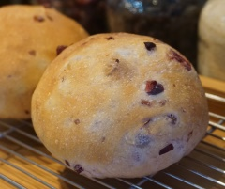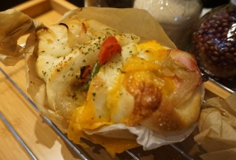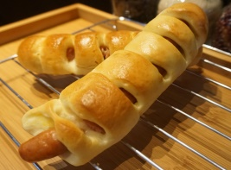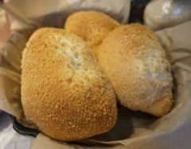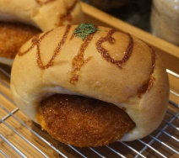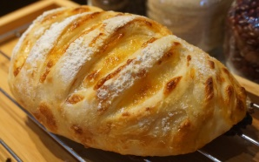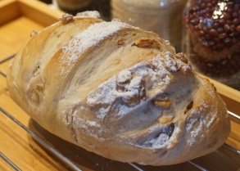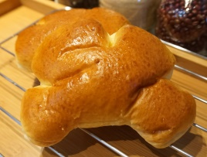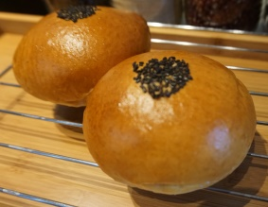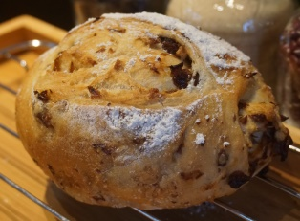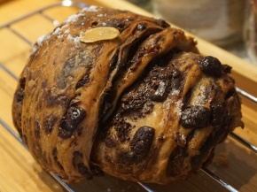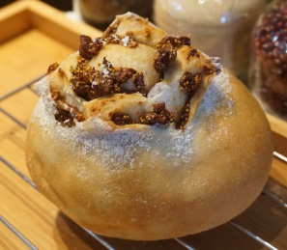C:\Users\midori114\Desktop\7442591 - コピー.jpgC:\Users\midori114\Desktop\7442591.jpgC:\Users\midori114\Desktop\7442591.jpgC:\Users\midori114\Desktop\7442591.jpgC:\Users\midori114\Desktop\7442591.jpgC:\Users\midori114\Desktop\7442591 - コピー.jpgC:\Users\midori114\Desktop\7442591.jpgC:\Users\midori114\Desktop\7442591.jpgC:\Users\midori114\Desktop\7442591.jpgC:\Users\midori114\Desktop\7442591.jpgC:\Users\midori114\Desktop\7442591.jpgC:\Users\midori114\Desktop\7442591.jpgC:\Users\midori114\Desktop\7442591.jpgC:\Users\midori114\Desktop\7442591.jpgC:\Users\midori114\Desktop\7442591.jpgC:\Users\midori114\Desktop\7442591 - コピー.jpgC:\Users\midori114\Desktop\7442591.jpgC:\Users\midori114\Desktop\7442591.jpgC:\Users\midori114\Desktop\7442591 - コピー.jpgC:\Users\midori114\Desktop\7442591.jpgC:\Users\midori114\Desktop\7442591.jpg

お気軽にお申し付けください。

＊プレゼント用ラッピングも承ります。

フロランタン

各160円

各150円

250円

180円

150円

160円

400円

400円

150円

1６0円

150円

＊お好みの厚さにスライスします

250円

150円

250円

200円

300円

たっぷり

オリーブチーズ

350円

350円

400円

5種オーガニックレーズン

350円

プレーン・チョコチップ・紅茶

チーズ・ナッツ・クランベリー

各200円～

クッキー

スペシャルラスク

とろけるプリン

プリン

感じてください

クランベリー

香ばしい

マンマミーアが自信を持ってお届けします

食パン

1斤350円

1本700円

ソフトフランス

塩パン

パリスティック

濃厚なバターの香り

クリームチーズ

コンビネーション

相性抜群の

オニオンブレット

包み焼き

特製オニオンが

しまうたウィンナー

焼きカレーパン

コロッケパン

濃厚ウィンナーをぜひ

沖縄から登場

煮込んだ自家製カレーです

2日間じっくりコトコト

思い出しませんか？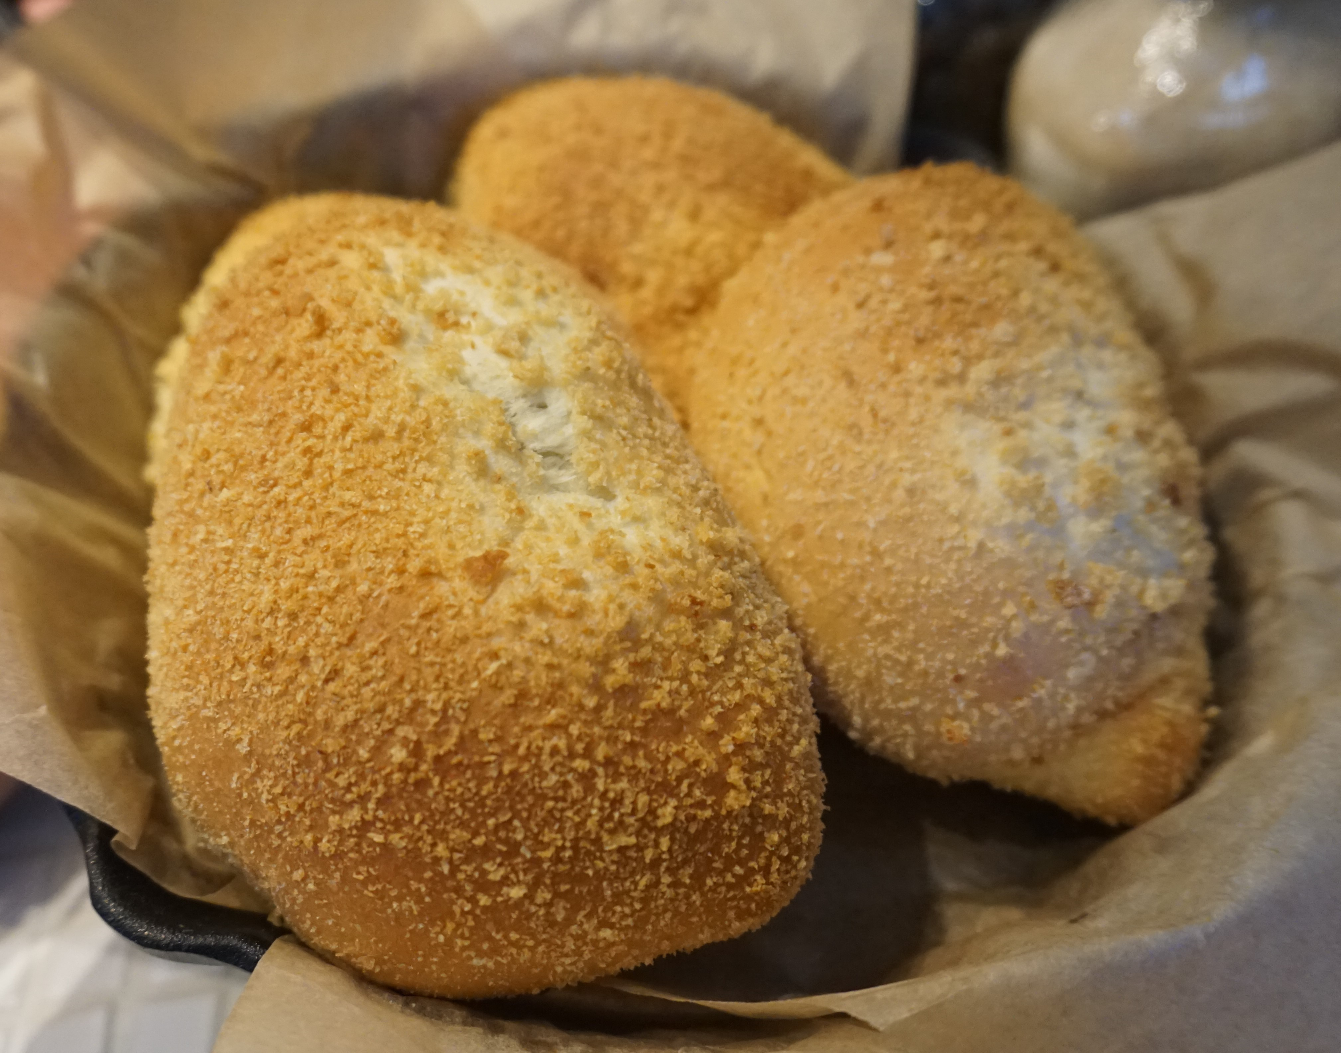

懐かしき学生時代の味

ブラックオリーブが

３種のチーズ

魔法のハーモニー

チーズ好きを唸らせる

くるみ

存分にお楽しみください

香ばしいくるみの食感

を

きんぴらパン

クリームパン

あんぱん

いちじく

ほぼチョコ

この他にも、季節限定パンやサンドイッチもご用意しております。

ご予約やお取り置き等、お気軽にお問い合わせください。

てづくりパンやさんマンマミーア　　℡０４８－９１１－１１５９

てづくりパンくりパンやさんン